Dufour Rémi

LO41 Projet

Objectifs

- mettre en pratique les connaissances du cours
- modéliser 4 carrefours et leur circulation, au moyen de processus et de threads. Exemple : files de messages pour modéliser la communication entre voitures et échangeurs et entre échangeurs et serveur.

Modélisation
4 carrefours :
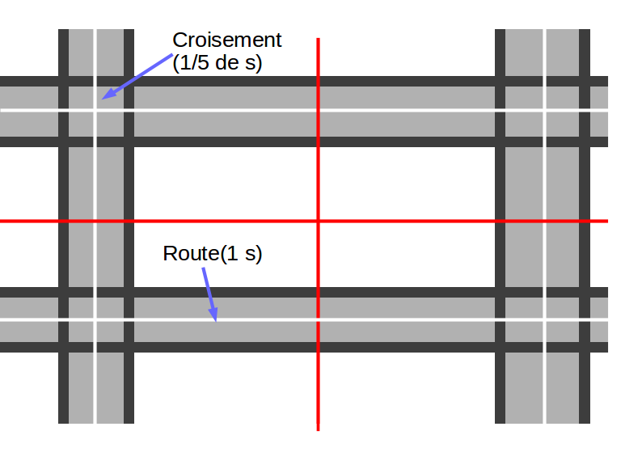
Les voitures apparaissent sur les routes menant à l'extérieur, et prennent 1 seconde avant d'arrivée à la frontière du carrefour. Ainsi, passer d'un carrefour à un autre prend 2 secondes. La traversée du carrefour prend 1/5ème de seconde. Chaque voiture choisit une direction aléatoire à chaque fois qu'elle arrive sur un carrefour.

Détail d'un carrefour :
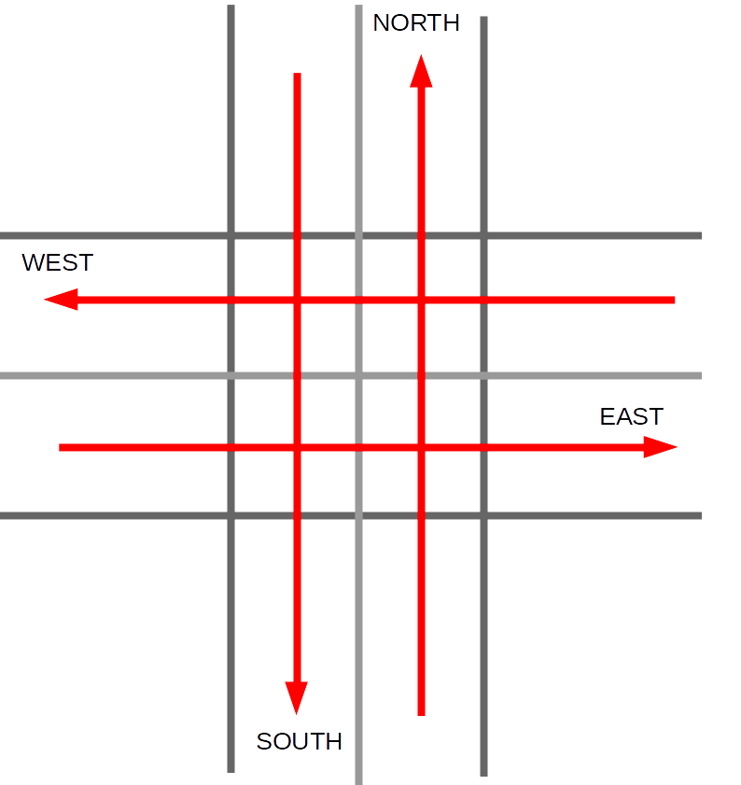
La modélisation d'un carrefour est composée entre autre de 4 directions. Une voiture traversant le carrefour va ainsi « bloquer » certaines directions suivant la trajectoire de la voiture. Ceci se fait au moyen de 4 variables entières par carrefour, valant 1 si la direction est disponible, et 0 si elle est bloquée. Ces variables sont protégées par des mutex.

Les voitures peuvent suivre 3 trajectoires différentes : tout droit, tourner à gauche, et tourner à droite.

Tout droit :

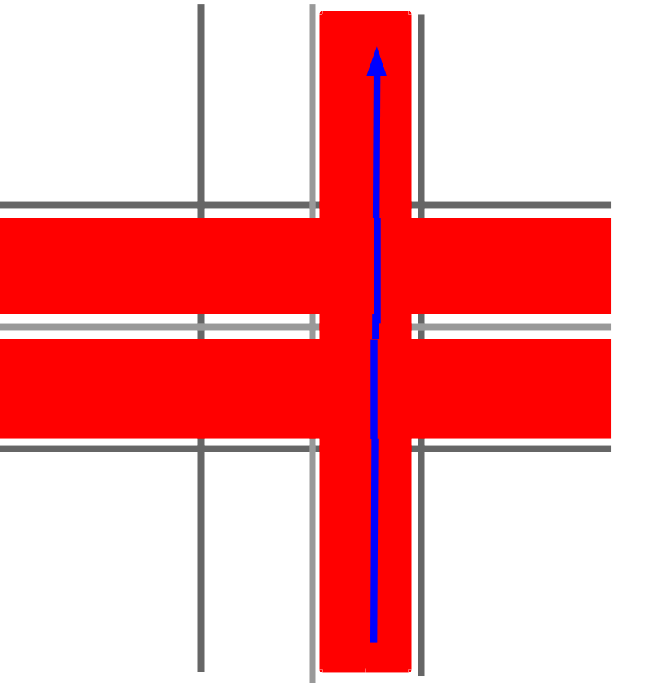
Une voiture allant tout droit passe par les voies correspondant aux directions relatives NORTH, WEST et EAST. Il est donc nécessaire de bloquer les directions WEST et EAST. Cependant, pour modéliser la réalité, il est possible de ne pas bloquer la direction NORTH, afin de permettre aux voitures de se suivre à la suite dans cette direction.

Tourner à gauche :
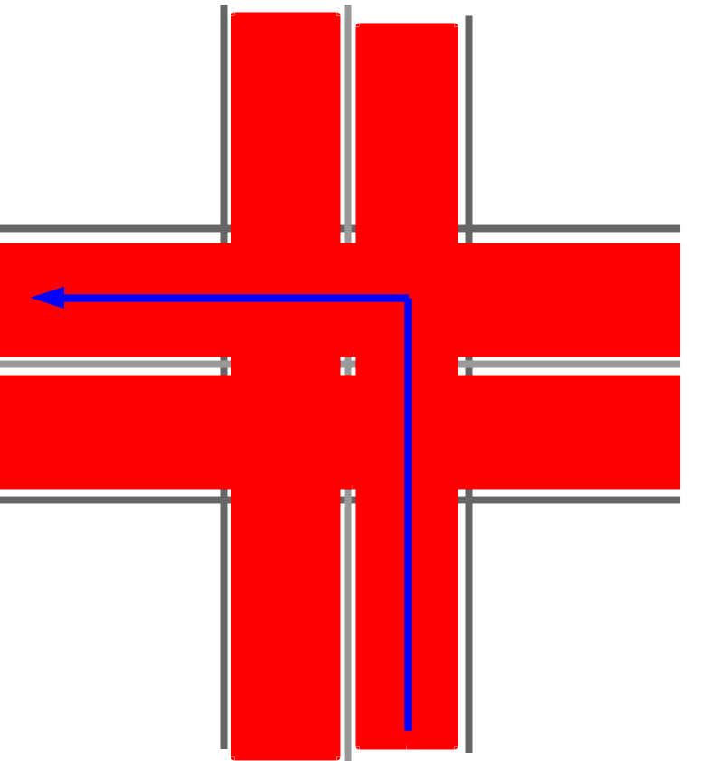
Une voiture tournant à gauche à besoin d'entraver les voies de toutes les directions. Il est donc nécessaire de toutes les interdire.

Tourner à droite :
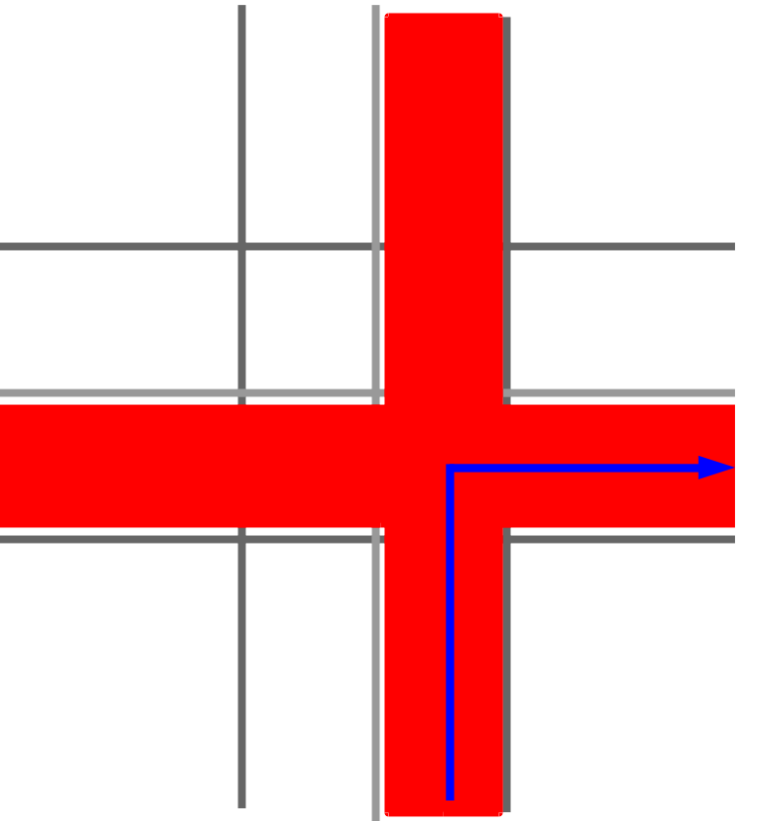

Une voiture tournant à droite ne passe que sur les voies des directions relatives NORTH et EAST. Ainsi il est possible les voitures passant dans les sens WEST et NORTH.

Architecture du programme

Dans un souhait de modéliser la réalité de la situation, j'ai souhaité séparer nettement les différents processus. Le serveur, les échangeurs et les voitures constituent donc 3 processus, créés par un processus principal, qui gère la création et la fin de ces processus. Chaque voiture est modélisée par un thread, effectuant des pauses afin de simuler le voyage sur une route le passage d'un croisement. Chaque échangeur constitue également un thread, attendant les messages des voitures afin de transmettre les données au serveur, tout en répondant aux demandes d'autorisation de passage de chaque voiture. Les voitures, les échangeurs et le serveur communiquent grâce à une file de message par échangeur.

Implémentation
Tout d'abord, il était nécessaire de synchroniser la création des différents processus. En particulier, la création du processus gérant les « thread voiture » doit se faire après la création du processus gérant les « thread échangeur ». En effet dans le cas contraire les voitures voyageraient avant que les échangeurs existent, ce qui n'aurait pas de sens. Ainsi, j'ai utilisé les fonctions sigsuspend afin de mettre en pause le processus parent jusqu'à ce que le processus des échangeurs indique, par un signal SIGUSR1, que la création des threads échangeurs est terminée.

Ensuite, chaque voiture doit disposer de données essentielles sur les échangeurs, tels que la manière dont ils sont liés entre eux ou l'id de leur file de message propre. J'ai souhaité utiliser la mémoire partagé à la fois dans un but d'apprentissage et pour résoudre ce problème.
Un défi particulier s'est imposé au niveau des liens entre échangeurs, représentés par des pointeurs vers d'autres échangeurs : les pointeurs vers une adresse au sein d'une mémoire partagée ne sont valables que dans un seul processus. Il fut donc nécessaire de calculer une « adresse relative » par rapport à l'adresse de la mémoire partagée, puis de retrouver l'adresse de l'échangeur au sein de chaque processus à partir de cette adresse relative et de l'adresse de la mémoire partagée.

Les croisements ont été gérés grâce à 16 mutex et 16 variables utilisées comme variable booléennes. C'est à dire 2 tableaux de 4 par 4 (4 directions pour 4 échangeurs). Ainsi, une voiture arrivant sur un croisement bloque les 4 mutex de l'échangeur correspondant, puis vérifie si les conditions lui permettant de passer sont réunies. Si ce n'est pas le cas, la voiture effectue une attente active jusqu'à ce que la voie soit libérée. La voiture peut donc ensuite mettre la valeur des directions qu'elle interdit à 0, et passer dans le croisement, après avoir débloqué les 4 mutex. Une fois sortie du croisement, elle bloque de nouveau les 4 mutex, remet la valeur des directions qu'elle avait interdit à 1, et enfin débloque les 4 mutex.

Conclusion
Ce projet fut une expérience extrêmement intéressante, étant le premier projet à plusieurs processus/thread que j'ai effectué. La principale fonction du projet est remplie : les voitures voyagent dans le réseau en évitant les collisions. Néanmoins, le temps m'a manqué pour

